|  |  |
| --- | --- |
| Описание: Описание: герб  **Оренбургский городской**  **Совет**  **Р Е Ш Е Н И Е**  от 22.12.2023 № 448  О присвоении наименований элементам планировочной структуры, улично-дорожной сети, расположенным на территории городского округа город Оренбург, и установлении мемориальных досок |  |

На основании статей 12, 132 Конституции Российской Федерации,   
пункта 27 части 1 статьи 16, части 11 статьи 35 Федерального закона   
от 06.10.2003 № 131-ФЗ «Об общих принципах организации местного самоуправления в Российской Федерации», решения Оренбургского городского Совета от 17.06.2016 № 190 «Об утверждении Положения   
«О порядке присвоения наименований элементам улично-дорожной сети, элементам планировочной структуры в границах муниципального образования «город Оренбург», изменения, аннулирования таких наименований и установления мемориальных досок», руководствуясь пунктом 47 части 2 статьи 27 Устава муниципального образования «город Оренбург», принятого решением Оренбургского городского Совета   
от 28.04.2015 № 1015, Оренбургский городской Совет РЕШИЛ:

1. Присвоить элементам планировочной структуры и улично-дорожной сети наименования согласно перечню, указанному   
   в приложении 1 к настоящему решению Совета.
2. Установить мемориальные доски на фасадах зданий городского округа город Оренбург согласно перечню, указанному в приложении 2   
   к настоящему решению Совета.
3. Установить, что настоящее решение Совета вступает в силу   
   после его официального опубликования в газете «Вечерний Оренбург».
4. Поручить организацию исполнения настоящего решения Совета заместителю Главы города Оренбурга по градостроительству, земельным вопросам и дорожному хозяйству.
5. Возложить контроль за исполнением настоящего решения Совета   
   на председателя постоянного депутатского комитета по местному самоуправлению и правотворчеству.

Председатель

Оренбургского городского Совета О.П. Березнева

Глава города Оренбурга С.А. Салмин

Приложение 1

к решению Совета

от 22.12.2023 № 448

Перечень

элементов планировочной структуры и улично-дорожной сети,

подлежащих наименованию

1. Присвоить:

элементу планировочной структуры с местоположением: Российская Федерация, Оренбургская область, городской округ город Оренбург, город Оренбург с типом «территория садоводческого некоммерческого товарищества» (далее – «территория СНТ») наименование «Рассвет». Территория СНТ «Рассвет» состоит из контура, ограниченного условно проведенной замкнутой линией, соединяющей последовательно поворотные точки, которыми являются земельные участки, входящие в состав описываемого садового товарищества, с кадастровыми номерами: 56:44:0241001:5711, 56:44:0241001:5682, 56:44:0241001:5716, 56:44:0241001:15119, 56:44:0241001:201, 56:44:0241001:5743, 56:44:0241001:5687, 56:44:0241001:6766, 56:44:0241001:5736, 56:44:0241001:5683, 56:44:0241001:5737, 56:44:0241001:5728, 56:44:0241001:5712, 56:44:0241001:5796;

элементам улично-дорожной сети с местоположением: Российская Федерация, Оренбургская область, городской округ город Оренбург, город Оренбург, территория СНТ «Рассвет» с типом «улица»: наименования: «Овражная», «Лесная», «Набережная», «Школьная», «Институтская», «Горсоветская», а также с типом «переулок» наименование: «Тупой» согласно схеме расположения, указанной в приложении 1.1 к настоящему решению Совета.

2. Присвоить:

элементу планировочной структуры с местоположением: Российская Федерация, Оренбургская область, городской округ город Оренбург, город Оренбург с типом «территория садоводческого некоммерческого товарищества» (далее – «территория СНТ») наименование «Водник». Территория СНТ «Водник» состоит из контура, ограниченного условно проведенной замкнутой линией, соединяющей последовательно поворотные точки, которыми являются земельные участки, входящие в состав описываемого садового товарищества, с кадастровыми номерами:

56:44:0238001:6791, 56:44:0238001:642, 56:44:0238001:754, 56:44:0238001:780, 56:44:0238001:5019, 56:44:0238001:832, 56:44:0238001:811, 56:44:0238001:765, 56:44:0238001:912, 56:44:0238001:896;

элементам улично-дорожной сети с местоположением: Российская Федерация, Оренбургская область, городской округ город Оренбург, город Оренбург, территория СНТ «Водник» с типом «улица»: наименования: «Полевая», «Зеленая», «Лесная», «Вишневая», «Солнечная», «Прямая», «Центральная», «Садовая», «Малиновая», «Абрикосовая», «Персиковая», «Яблочная», «Восточная», «Цветочная», «Виноградная», «Луговая» согласно схеме расположения, указанной в приложении 1.2 к настоящему решению Совета.

3. Присвоить:

элементу планировочной структуры с местоположением: Российская Федерация, Оренбургская область, городской округ город Оренбург, город Оренбург с типом «территория садоводческого некоммерческого товарищества» (далее – «территория СНТ») наименование «Русь». Территория СНТ «Русь» состоит из контура, ограниченного условно проведенной замкнутой линией, соединяющей последовательно поворотные точки, которыми являются земельные участки, входящие в состав описываемого садового товарищества, с кадастровыми номерами:

56:44:0238001:4617, 56:44:0238001:591, 56:44:0238001:301, 56:44:0238001:279, 56:44:0238001:589, 56:44:0238001:43, 56:44:0238001:599, 56:44:0238001:312, 56:44:0238001:8624, 56:44:0238001:81, 56:44:0238001:596, 56:44:0238001:12, 56:44:0238001:291, 56:44:0238001:282, 56:44:0238001:310, 56:44:0238001:316, 56:44:0238001:597;

элементам улично-дорожной сети с местоположением: Российская Федерация, Оренбургская область, городской округ город Оренбург, город Оренбург, территория СНТ «Русь» с типом «улица»: наименования: «Вишневая», «Тополиная», «Лесная», «Солнечная», «Центральная», с типом «переулок» наименование: «Овражный», а также с типом «проезд» наименование: «1-ый», «2-ой» согласно схеме расположения, указанной   
в приложении 1.3 к настоящему решению Совета.

4. Присвоить:

элементу планировочной структуры с местоположением: Российская Федерация, Оренбургская область, городской округ город Оренбург, город Оренбург с типом «территория садоводческого некоммерческого товарищества» (далее – «территория СНТ») наименование «Трансгаз». Территория СНТ «Трансгаз» состоит из контура, ограниченного условно проведенной замкнутой линией, соединяющей последовательно поворотные точки, которыми являются земельные участки, входящие в состав описываемого садового товарищества, с кадастровыми номерами: 56:44:0201003:12226, 56:44:0201003:11978, 56:44:0201005:173, 56:44:0201005:194;

элементам улично-дорожной сети с местоположением: Российская Федерация, Оренбургская область, городской округ город Оренбург, город Оренбург, территория СНТ «Трансгаз» с типом «улица»: наименования: «Садовая», «Нагорная», «Западная», «Северная», «Центральная», «Восточная» согласно схеме расположения, указанной в приложении 1.4   
к настоящему решению Совета.

5. Присвоить:

элементу улично-дорожной сети с местоположением: Российская Федерация, Оренбургская область, городской округ город Оренбург, город Оренбург, микрорайон «поселок Ростоши» с типом «переулок» наименование «1-ый Соединительный» путем продления переулка от улицы Нижней согласно схеме расположения, указанной в приложении 1.5 к настоящему решению Совета.

Приложение 1.1

Схема

расположения элементов улично-дорожной сети   
на территории СНТ «Рассвет», подлежащих наименованию

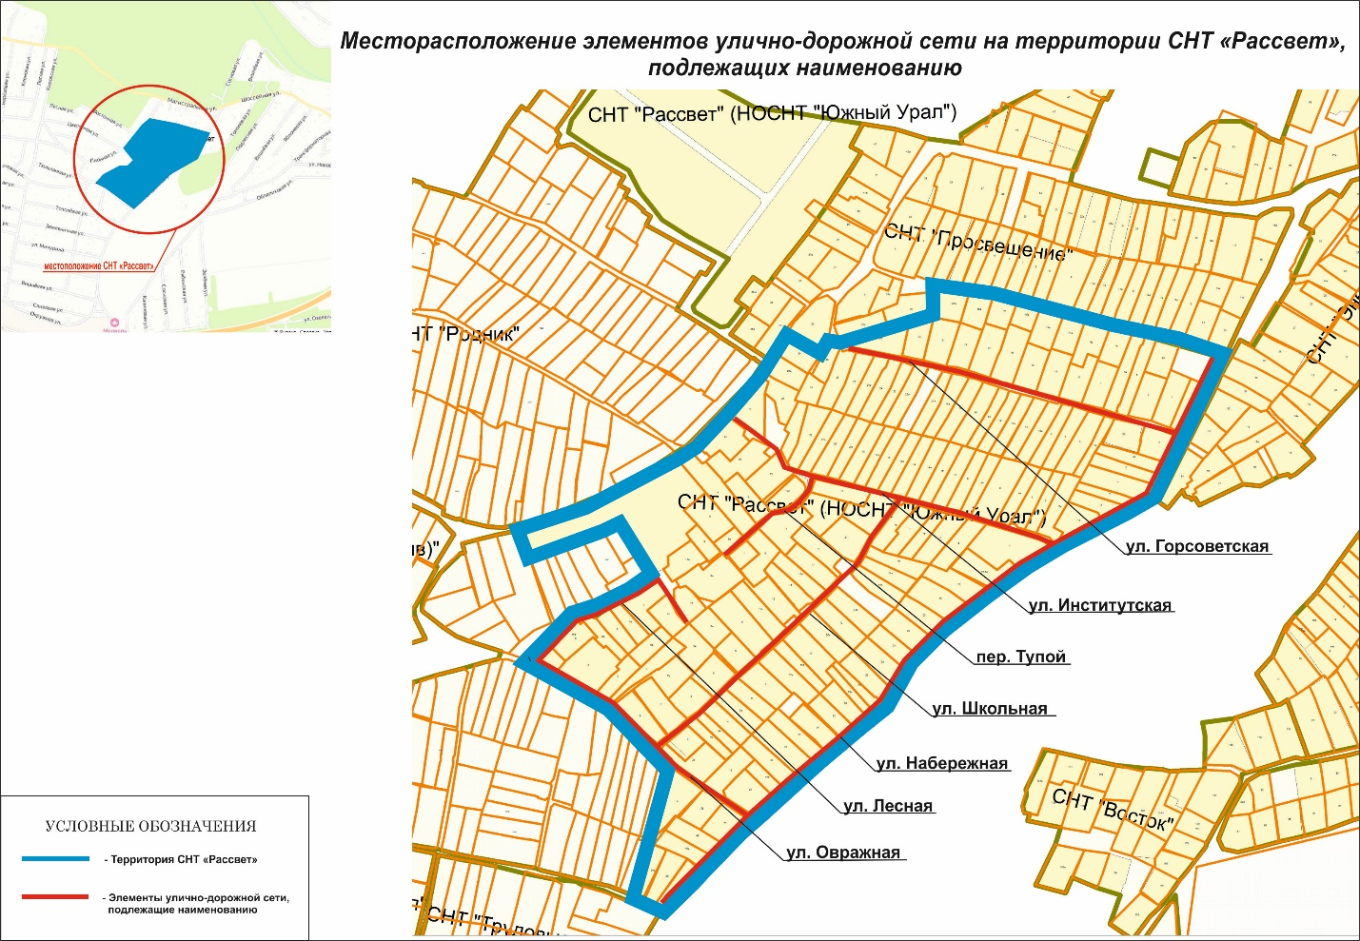

Приложение 1.2

Схема

расположения элементов улично-дорожной сети   
на территории СНТ «Водник», подлежащих наименованию

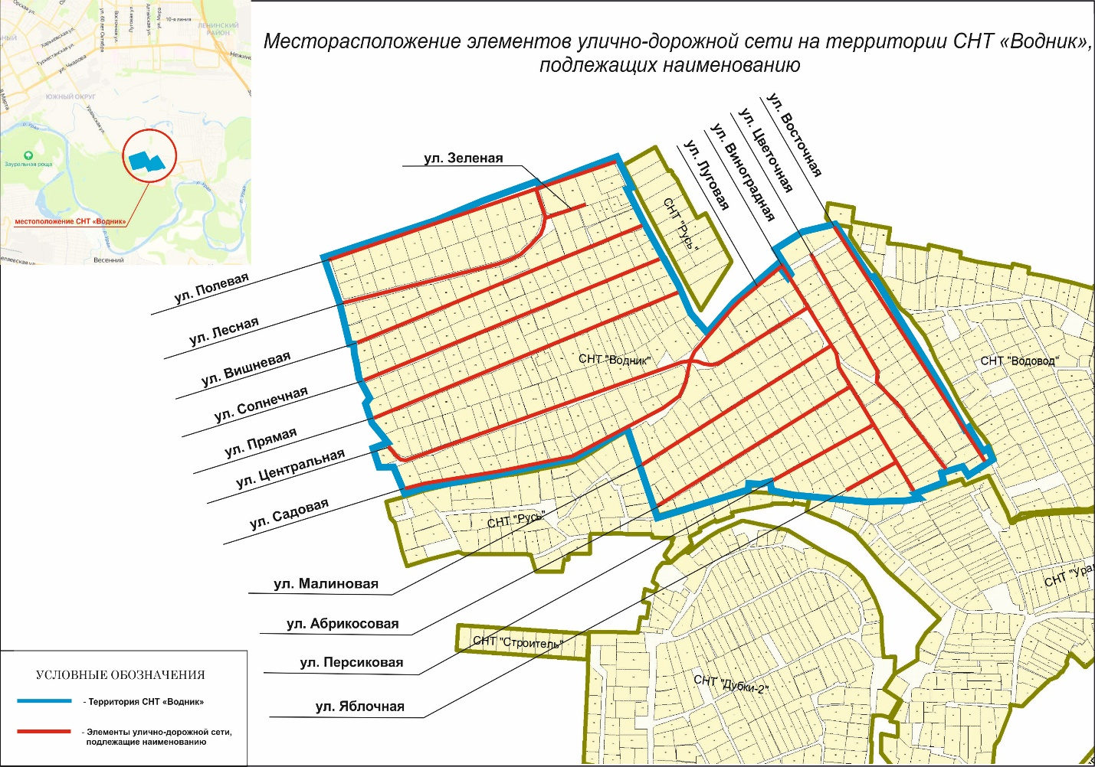

Приложение 1.3

Схема

расположения элементов улично-дорожной сети   
на территории СНТ «Русь», подлежащих наименованию

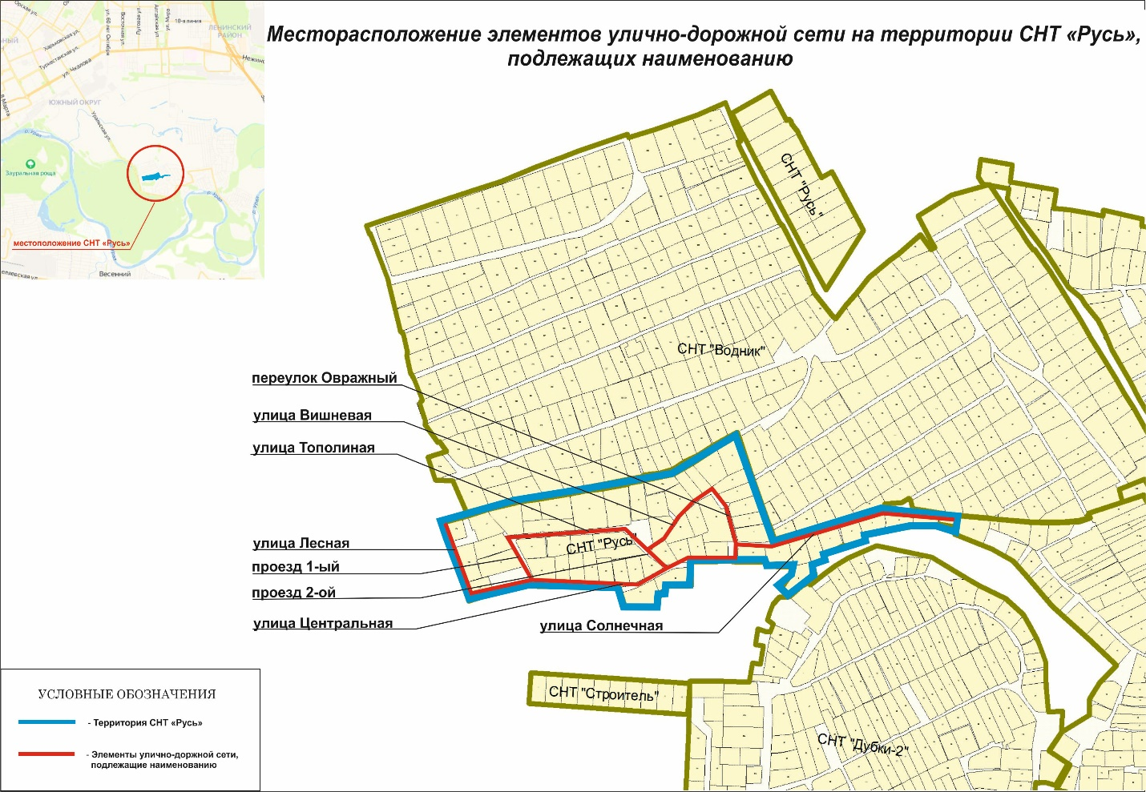

Приложение 1.4

Схема

расположения элементов улично-дорожной сети   
на территории СНТ «Трансгаз», подлежащих наименованию

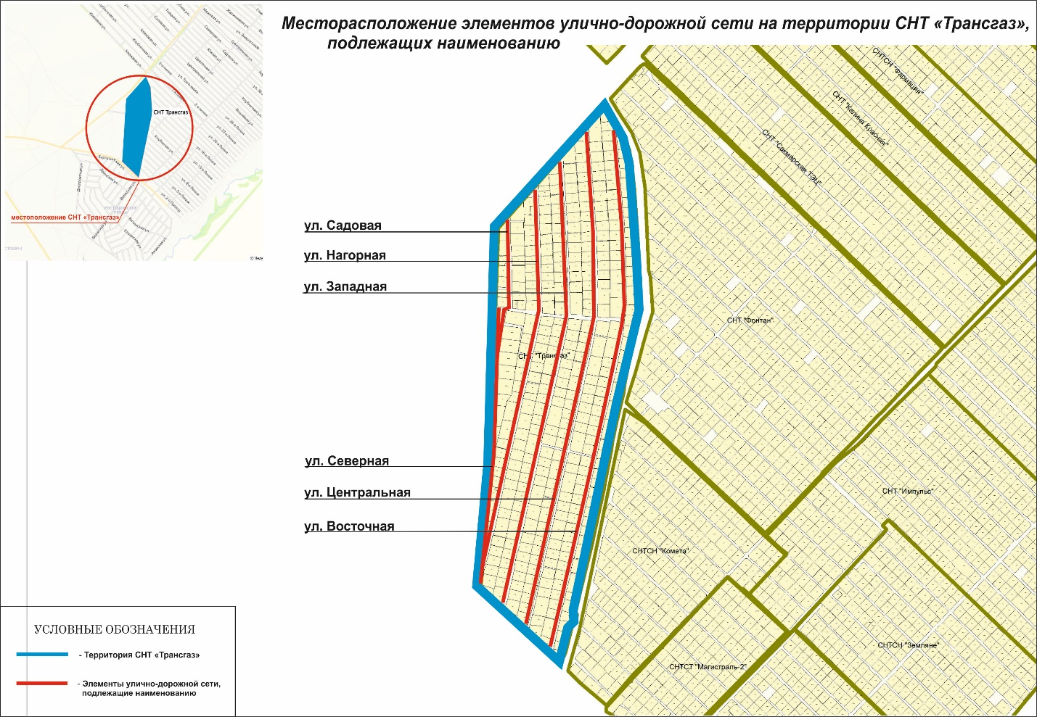

Приложение 1.5

Схема

расположения элементов улично-дорожной сети   
на территории микрорайона «поселок Ростоши»,   
подлежащих наименованию

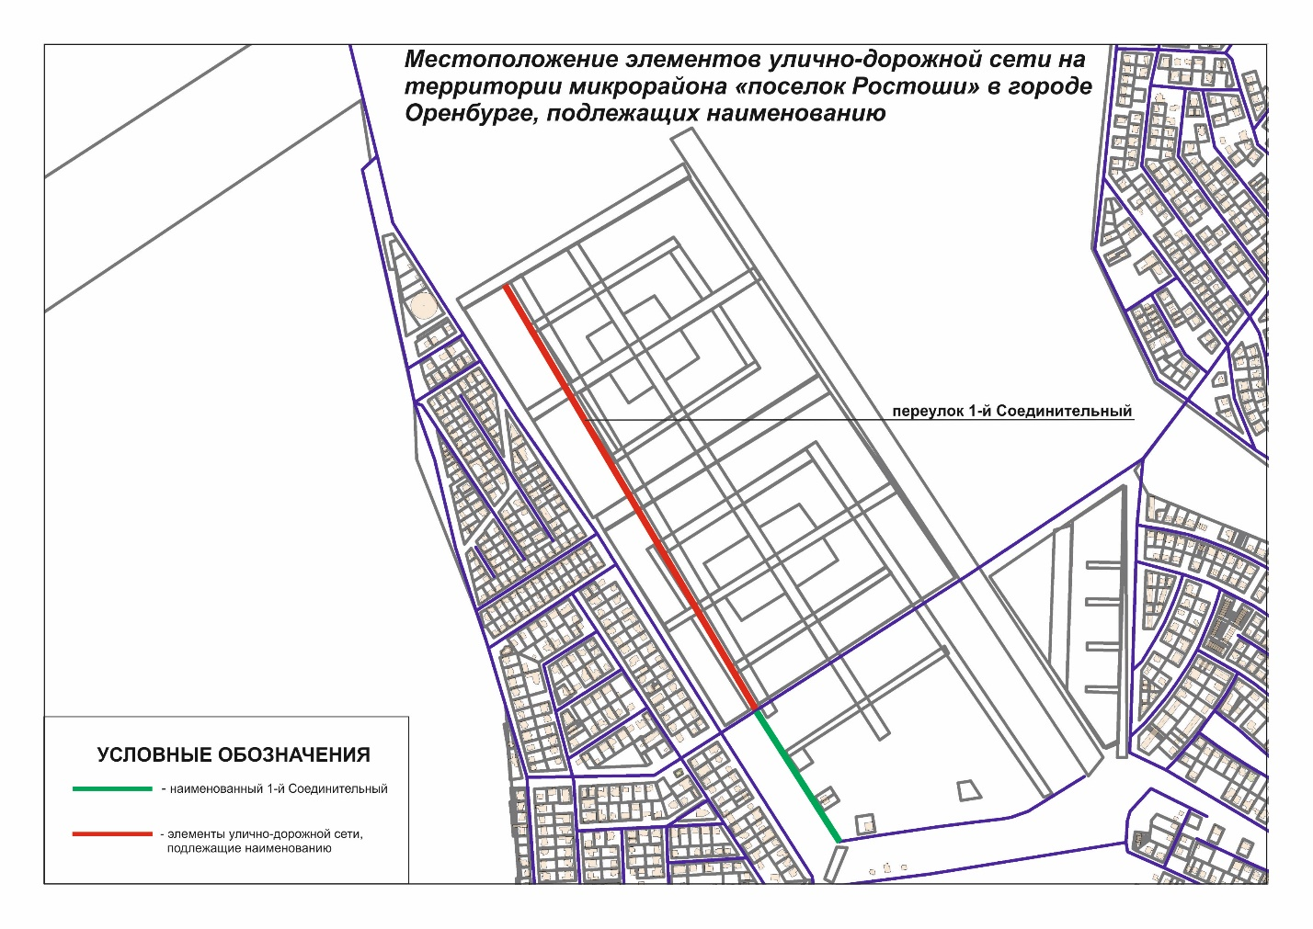

Приложение 2

к решению Совета

от 22.12.2023 № 448

Перечень

мемориальных досок, устанавливаемых на фасадах зданий,

расположенных на территории городского округа город Оренбург

1. Мемориальная доска, увековечивающая память о Кобрусове Дмитрии Владимировиче, с надписью: «В этой школе в период с 2001 по 2008 год учился Кобрусов Дмитрий Владимирович 23.06.1992-19.09.2022 младший сержант Погиб при исполнении воинского долга в ходе проведения специальной военной операции Награжден орденом Мужества (посмертно)» (орфография и пунктуация сохранены в соответствии с редакцией эскизного проекта) на фасаде здания муниципального общеобразовательного автономного учреждения «Средняя общеобразовательная школа № 8», расположенного по адресу: город Оренбург, улица 10 Линия, 22.
2. Мемориальная доска, увековечивающая память о Смирнове Владиславе Геннадиевиче, с надписью: «В этой школе в период с 2007 по 2016 год учился Смирнов Владислав Геннадиевич 07.03.2000-16.05.2023 рядовой Погиб при исполнении воинского долга в ходе проведения специальной военной операции Награжден орденом Мужества (посмертно)» (орфография и пунктуация сохранены в соответствии с редакцией эскизного проекта) на фасаде здания муниципального общеобразовательного автономного учреждения «Основная общеобразовательная школа № 14», расположенного по адресу: город Оренбург, улица Гастелло, 19.
3. Мемориальная доска, увековечивающая память о Волхонцеве Максиме Юрьевиче, с надписью: «В этой школе в период с 1998 по 2005 год учился Волхонцев Максим Юрьевич 16.12.1991-08.02.2023 ефрейтор Погиб при исполнении воинского долга в ходе проведения специальной военной операции Награжден орденом Мужества (посмертно)» (орфография   
   и пунктуация сохранены в соответствии с редакцией эскизного проекта)   
   на фасаде здания муниципального общеобразовательного автономного учреждения «Гимназия № 3», расположенного по адресу: город Оренбург, улица Ноябрьская, 41.
4. Мемориальная доска, увековечивающая память о Багировой Валентине Владимировне, с надписью: «БАГИРОВА ВАЛЕНТИНА ВЛАДИМИРОВНА 22.02.1923 г. – 29.12.2005 г. В этом здании с 1977 по 2005 год работала доктор медицинских наук, профессор, заслуженный врач РФ, основоположник ревматологии в Оренбуржье, основатель научно-педагогической школы ревматологов» (орфография и пунктуация сохранены   
   в соответствии с редакцией эскизного проекта) на фасаде здания Государственного автономного учреждения здравоохранения «Оренбургская областная клиническая больница имени В.И. Войнова», расположенного   
   по адресу: город Оренбург, улица Аксакова, 23, строение 2.